KUPNÍ SMLOUVA
Kupující: Gymnázium, Praha 10, Voděradská 2
se sídlem: Voděradská 900/2, Praha 10, 100 00
zastoupený: Mgr. Jitkou Fišerovou - ředitelkou školy
IČ: 61385361
(dále jen „Kupující")
Prodávající: GESTO COMPUTERS, spol. s.r.o.
se sídlem: Špitálská 885/2a, 19000 Praha 9
zastoupený: Ing. Milanem Korenčíkem - jednatelem společnosti
IČ: 48034711
DIČ: CZ48034711
Bankovní spojení: Unicredit, č.ú. 2114553374/2700
(dále jen „Prodávající")
uzavírají níže uvedeného dne, měsíce a roku tuto smlouvu:

1. Předmět smlouvy
Předmětem této smlouvy je:
1.1. Závazek Prodávajícího realizovat komplexní dodávku zařízení a služeb Kupujícího podle specifikace dle Přílohy č. I této smlouvy (dále jen „zboží") a převést na Kupujícího vlastnické právo k tomuto zboží a závazek Kupujícího zaplatit cenu dle této smlouvy.

2. Dodání zboží a doklady ke zboží
- Prodávající se zavazuje, že Kupujícímu dodá zboží podle článku 1.1. této smlouvy v termínech a cenách uvedených v této smlouvě.
- Termín provedení prací:
Prodávající se zavazuje, že dodávku zboží provede v 8/2020, nejpozději do 20.8. 2020.
- Dokladem o předání díla Kupujícímu bude dodací list podepsaný oběma smluvními stranami (potvrzený daňový doklad může po dohodě nahrazovat dodací list).
- Při předání zboží předá Prodávající Kupujícímu následující doklady vztahující se ke zboží:
dodací list (případně nahrazen daňovým dokladem) fakturu (daňový doklad)
souhrnný záruční list (pokud není již uvedeno na daňovém dokladu) 3. Cena díla
- Cena díla uvedeného v bodu 1.1. této smlouvy je specifikována v Příloze č. I této smlouvy a činí: 390 420,- Kč bez DPH

472 408,- Kč včetně DPH
- V této ceně je zahrnuta cena zboží včetně DPH, jeho doprava do místa plnění (tj. do sídla Kupujícího) a dále služby popsané v Příloze č. I této smlouvy.
- Sazba daně z přidané hodnoty bude Prodávajícímu účtována Kupujícím v platné zákonné výši.

4. Záruka a záruční servis
4.1. Na zboží poskytuje Prodávající záruku - v délce 36 měsíců.
  - Platební podmínky
5.1. Platba za dodávku zboží podle Přílohy 1. této smlouvy bude Kupujícím provedena v Kč na základě faktury vystavené Prodávajícím, se splatností 21 dnů od jejího doručení Kupujícímu. Faktura může být vystavena až po řádném převzetí dodaného zboží ze strany Kupujícího.
  - Ochrana informací
    - Každá ze smluvních stran je povinna zachovávat ve vztahu k třetím stranám, a to i po ukončení platnosti tohoto smluvního vztahu, mlčenlivost o veškerých informacích a skutečnostech týkajících se druhé smluvní strany, které zjistila v rámci plnění této smlouvy, s výjimkou případů, kdy je poskytování těchto informací jiným subjektům příslušné smluvní straně uloženo právním předpisem (např. součinnost při provádění kontroly příslušnými kontrolními orgány ČR).
    - V případě úniku či zneužití těchto informací je druhá strana oprávněna využít k ochraně svých zájmů všech právních prostředků daných právními předpisy, které jsou platné na území České republiky.
r
6.3. Obě smluvní strany se budou řídit obecným nařízením EU 2016/679 o ochraně osobních údajů (GDPR).

7. Vyšší moc
7.1 Smluvní strany nejsou odpovědné za nesplnění závazků a povinností vyplývajících z této smlouvy, jestliže jim v jejich plnění zabránila vyšší moc jako například požár, povodeň, revoluce, zásah státní administrativy apod.

8. Řešení sporů
- Veškeré rozpory mezi smluvními stranami, vzniklé v souvislosti splněním této smlouvy, se budou smluvní strany snažit řešit vzájemným jednáním.
- Bude-li takovéto jednání neúčinné, obrátí se strany na místně příslušný soud, který rozpor vyřeší.

9. Všeobecná ustanovení
9.1 Tato smlouva vstupuje v platnost a účinnost dnem podpisu oběma smluvními stranami.
- Změny této smlouvy mohou být provedeny pouze po dohodě obou smluvních stran a to formou uzavření písemných a vzestupně číslovaných dodatků k této smlouvě, podepsaných oběma smluvními stranami.
- Není-li v této smlouvě stanoveno jinak, platí ve všech zvláště neuvedených případech ustanovení příslušných právních předpisů platných na území
České republiky, zejména Občanského zákoníku.
- Tato smlouva je vyhotovena ve dvou provedeních v českém jazyce, z nichž jedno provedení obdrží každá smluvní strana.
- Nedílnou součástí této smlouvy je příloha: Příloha č. I. - Specifikace předmětu dodávky
Smluvní strany výslovně sjednávají, že uveřejnění této smlouvy v registru smluv dle zákona č. 340/2015., o zvláštních podmínkách účinnosti některých smluv, uveřejňování těchto smluv a o registru smluv (zákon o registru smluv) zajistí Gymnázium, Praha 10, Voděradská 2.



V Praze, dne
V Praze, dne

Jf F-ldSLd

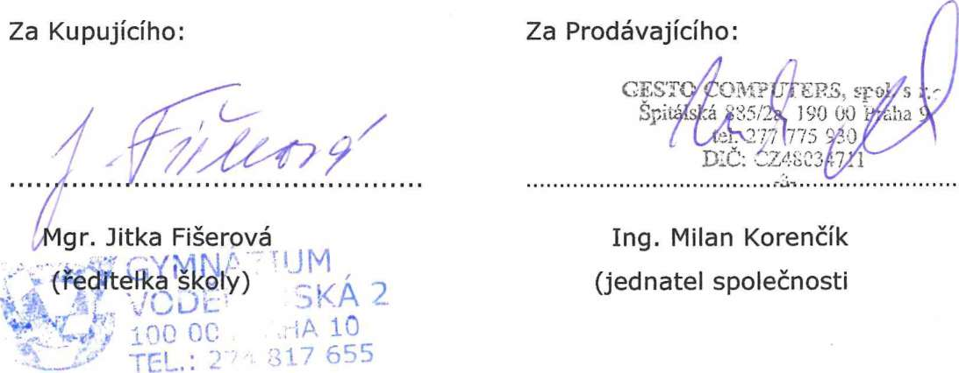

kusů

Příloha č. 1. - popis zařízeni a prací Popis
HP ProDesk 400G6 MT ¡5-9500,1x8 GB, SSD 256 GB M.2 NVMe Intel HD, kl. A myš, DVDRW, 2xDP+VGA, WinlOPro | 18 | 255 600,- Kč
HP Cpe - Carepack 3y NBD Onsite Desktop Only HW Support | 18 | 5 040,- Kč
HP EliteDisplay LED LCD E243m 23,8" Wide IPS (1920x1080, CAM, 16:9, 5ms, 250nits, 1000:1, VGA, P, HDMI, USB 3.0, webcam, repro) | 18 | 87 300,- Kč
Office Professional Plus 2019 OLP NL Acdmc | 18 | 37 080,- Kč
Doprava na místo, vybalení, zapojení, instalace na místě |  | 5 400,- Kč

390 420,- Kč 472 408,- Kč
Celkem bez DPH Celkem včetně DPH

YimťT GYMNÁZIUM , m m 'ODĚRADSKA 2 Mksé iUO 00 PRAHA 10 ^-Jr _{TEL} • 274 817 655

